Medlemsnytt Epilepsiföreningen i Västerbottens län april-juni 2014
Hej Alla medlemmar! Äntligen kommer det vackra vårvädret vi har väntat på. Nedan kan ni läsa mer om vilka aktiviteter vi har haft och vad vi har planerat för våren och sommaren. Ha det så bra ni bara kan. /Sandra
Aktiviteter som varit:
Jag vill börja med att beklaga att vissa av våra medlemmar, främst inlandet verkar inte ha fått det första utskicket med kallelse till årsmötet samt medlemsavgiften. Dock verkar påminnelserna ha kommit fram, och som sagt kommer vi inte skicka ut några krav eller liknande. Det är mest en påminnelse ifall någon har glömt eller i detta fall postens slarv. Betala dock medlemsavgiften senast 27/4 tack. Hör av er om ni behöver ett nytt inbetalningskort. Årsmötet hade vi den 23 mars på HSO i Umeå. Kent Bäckrud från Epilepsiförbundet hjälpte oss att hålla i det. Vi startade med lunch och sen hade vi själva årsmötet. Kent presenterade sig själv och berättade om förbundet, samt att Epilepsiförbundet firar 60 år i år. Stort grattis säger vi.
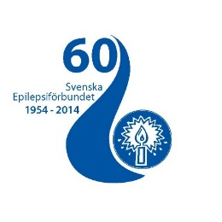
Vi har en ny styrelse för i år, några justeringar på poster. Nya styrelsen ser ni längre ner i brevet. Det är med förnyad energi och gott mod vi fortsätter året 2014.
Ett beslut vi tog under årsmötet är att medlemsavgifterna för 2015 kommer vara oförändrat för enskilda medlemmar samt familjemedlemmar, men en mindre höjning för stödmedlemmar från 130 kr till 150 kr.
Benny Öberg blev vald som hemsideansvarig. Benny har lång erfarenhet av den typen av arbete i sin yrkesroll.
Under årsmötet hade vi inte fått besked från Kommun eller Landsting hur mycket bidrag vi får, så därför kunde vi inte göra en budget, men det som är klart nu är Landstingsbidraget och det blev 18.936 kr. Kommunbidraget har vi inte hört något om ännu.
Sen fick vi inte ihop till en fulltalig valberedning. Namnen på dessa kommer att skickas ut vid senare tillfälle. Vill någon självmant ta på sig detta så är ni välkommen att höra av er till Fred Jonsson.
Vi håller på att bygga upp en ny bättre hemsida som alltid ska vara uppdaterad med senaste nytt. Mer information kommer.

Några bilder från årsmötet.
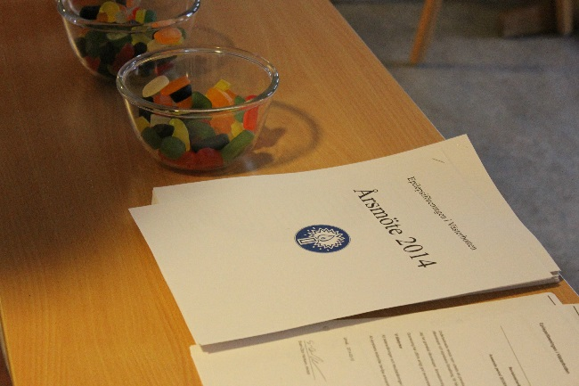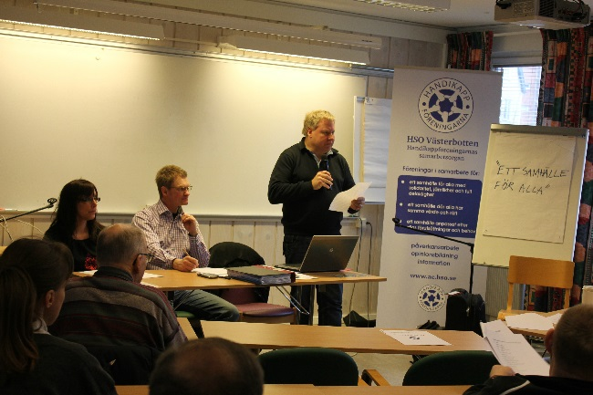
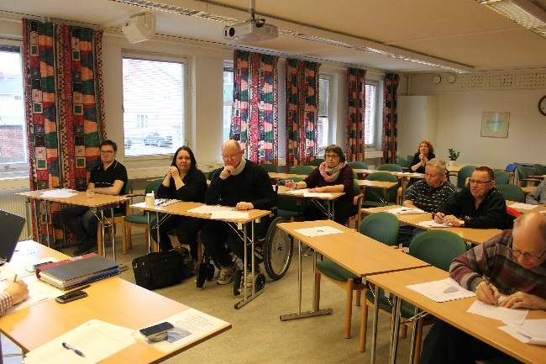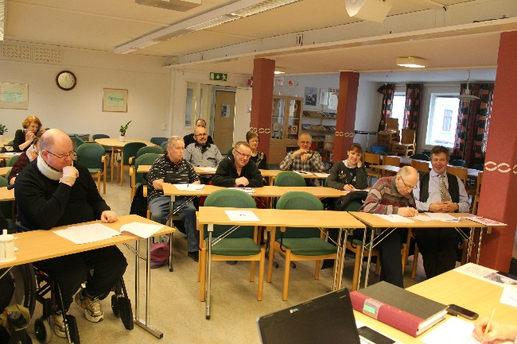
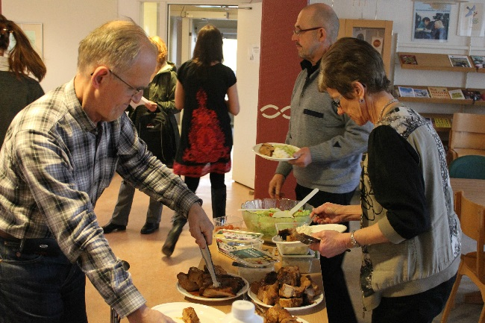

Vi vill säga varmt välkommen till våra nya medlemmar som gått med i år.
Europeiska epilepsidagen anordnades på biblioteket i Nordmaling. Stort tack till vår medlem Annica Eriksson som såg till att det blev möjligt. Vi hade en ”självgående” monter uppställd, där alla kunde hämta information, läsa om epilepsi, köpa epilepsispel som är en lite lättsammare form av informationsfrågor. Samt styrelsens kontaktuppgifter och vad vi i föreningen jobbar för.
Vi hade skickat ut en intresseanmälan ang. en resa till Riga. Det är 4 st. medlemmar som anmält sig, och med tanke på det låga intresset så har vi lagt resan på is.

Kommande aktiviteter:
Vi inbjuder till en informationskväll om epilepsi och VNS. Vi hälsar er medlemmar välkomna från Epilepsiföreningarna i Norr och Västerbottens län. Missa inte detta! Se separat inbjudan.
Vi har haft ute en intresseanmälan ang. en träff för föräldrar som har barn med epilepsi. Det är två familjer som har hört av sig. Vår förhoppning är att vi ska kunna anordna detta till hösten/vintern 2014 tillsammans med barnneurologen. Anmäl gärna ert intresse på epvasterbotten@hotmail.com
Cafékväll i Skellefteå i april. I år kommer vi tyvärr inte att kunna bjuda på cafékvällen som vi har gjort tidigare. Vi har beslutat att ta en kostnad på 25 kr/person, resterande står föreningen för. Enklast är om alla tar med sig jämna pengar. Föranmälan krävs pg. bordsbokning. Ring eller skicka sms.
Cafékväll Skellefteå
lördag 26/4 kl. 14:00 Stigs Konditori
Anmäl er till Åke Lindqvist 070-353 55 74 Sista anmälningsdag 25/4
Glöm inte att meddela när ni flyttar. Det uppdateras inte automatiskt hos oss tyvärr.
Vi kör vidare med anmäl din e-mail, ta emot medlemsbrevet via e-post istället för brev. Alla som mailar in sin e-post till oss, får en trisslott. Vår e-mail är epvasterbotten@hotmail.com. Har ni inte fått någon trisslott i brevlådan och har anmält er e-mail, så hör av er till oss. Jag och Fred har ringt runt till några av er medlemmar och jag måste bara få säga att det har varit jättetrevligt med en pratstund med er.
Får ni medlemstidningen Epilepsia från Förbundet? Om inte så kontakta info@epilepsi.se
Vi håller även på att se över ett nytt format på medlemsutskicket som jag nämnt tidigare. Det är osmidigt att bläddra bland A4 blad och vi jobbar på att ta fram en ny version av Epi-Glimten. Jag får be er om lite tålamod så ska vi fixa det.
Jag vill att alla medlemmar tänker till vad ni vill ha för typ av aktiviteter. Vi tar mer än gärna emot förslag. Vi har märkt att det är färre och färre som vill komma på aktiviteterna och tänkte därför att ni själva får önska vad vi ska anordna. Vi kanske ska göra något helt annat?! Maila oss på epvasterbotten@hotmail.com De förslag som är sedan tidigare har vi faktiskt redan gjort eller planerar att göra. Det har varit resa, bowling, bio, föräldraträff och Ikea. Så nu behöver vi få in nya.

Övrig information:
Denna information kommer från Läkemedelsverket.

Restsituation för Absenor och Ergenyl enterotabletter

En restsituation har uppstått för Absenor och Ergenyl (natriumvalproat) enterotabletter. Anledningen till den uppkomna situationen är att tillverkaren av hjälpämnet kalciumsilikat har upphört med sin produktion. Patienter rekommenderas att ta kontakt med läkare för ny bedömning/nytt recept.
Absenor och Ergenyl innehåller natriumvalproat och används vid epilepsi och maniska episoder vid bipolär sjukdom (Absenor) respektive vid epilepsi (Ergenyl). En restsituation för Absenor och Ergenyl 100 mg, 300 mg och 500 mg enterotabletter har delvis redan uppstått. De styrkor som fortfarande finns i lager beräknas ta slut inom kort. Övriga beredningsformer av Absenor och Ergenyl omfattas inte av restsituationen.
Anledningen till leveransproblemen är att tillverkaren av hjälpämnet kalciumsilikat har upphört med produktionen. Enligt information från företagen utvärderas en ny leverantör av kalciumsilikat. Det är i nuläget inte klart hur långvarig restsituationen blir.
Produkter innehållande natriumvalproat tillhandahålls även av en annan leverantör på den svenska marknaden, men produkterna är inte utbytbara på apotek. Patienter behöver därför kontakta läkare för att få en ny bedömning och ett nytt recept.
I den mån den alternativa produkten inte skulle räcka till för marknadens försörjning finns möjligheten att ansöka om licens för läkemedel godkänt i annat land. Förskrivare rekommenderas att vända sig till ett apotek för att få information om tillgänglighet för produkter innehållande natriumvalproat.

Ordförande – Kontaktombud Umeå
Sandra Sjömark
Domarevägen 8 G
904 31 Umeå
Tel: 070-666 18 01 (går bra att lämna ett meddelande I mobilsvar)
E-post. epvasterbotten@hotmail.com

Vice Ordförande – Kontaktombud Storuman
Fred Jonsson
Tel: 0951-10618
E-post: fred.jonsson@it4unet.se

Sekreterare
Britt-Inger Jonsson
Tel: 073-082 24 37
Kassör
Lars Jonsson
Norra Parkgatan 8
911 31 Vännäs
Ledamot - Kontaktperson Skellefteå
Åke Lindqvist
Tel: 070-353 55 74
Ledamot
Christina Backsten
Tel: 090-12 09 07

Ledamot
Vivita Zvigue
Tel: 076-847 29 61
Suppleant
Stig Säfvenberg
Tel: 070-207 15 69
Suppleant
Henrik Nordgren 070-264 39 40

Informationsansvarig: Styrelsen
Studieorganisatör: Styrelsen

Rapport från Storuman.

Nu när vi nyss lagt årsmötet till handlingarna och ser framåt mot det verksamhetsår som ligger framför oss så känner jag mig hoppfull inför det som komma skall.

Vi får vara tacksamma över att Sandra fortsatte som ordförande ännu ett år. Om inte hon hade ställt upp till omval så hade vi i dag haft en förening som blivit nedlagd. Vi behöver människor som vill ställa sina förmågor till förfogande för föreningen.
Det är inte enbart i styrelsen som folk behövs utan även i valberedningen, festkommitté, lekledare mm. Det behövs även de som kan hjälpa till vid utskick och information.

Ett axplock ur sysslor som vi behöver hjälp med, finns du medlem som tror du kan lägga undan lite tid för föreningen på något vis så kontakta mig Fred Jonsson.

Vi håller på att samla in medlemmarnas e-mail-adresser så vi kan skicka utskicken via mail och därigenom spara på portoavgifterna. Kvar blir då bara portoavgiften till medlemmarna utan dator.

Därför är vi tacksamma om du som medlem mailar in din e-post till epvasterbotten@hotmail.com.

Där kan du även maila för att kontakta samtliga i styrelsen då vi har en gemensam mailbox.

Fred Jonsson
0951-106 18
fred.jonsson@it4unet.se

